Программа краткосрочного курса

для учащихся 5 классов

**«Секреты несплошных текстов»**

**Образовательная программа краткосрочного курса**

|  |  |
| --- | --- |
| Категория учащихся, для которой предназначена данная программа | Учащиеся 5 класса |
| Количество часов | 9 часов |
| Организационные условия реализации программы | Краткосрочный курс |

Цель. **Формирование умений работать с несплошным текстом как с источником информации.**

**Содержание программы**

Программа краткосрочного курса составлена на основании требований ФГОС ООО и направлена на формирование умения преобразовывать информацию при работе с несплошным текстом. Программа включает 3 модуля: «Ознакомительный», «Тренинговый» и «Контрольное мероприятие».

Результатом реализации программы является умение ...

**Образовательные результаты**:

* умение извлекать из текста информацию о последовательности событий /действий и отображать ее в схеме «паровозик»;
* умения преобразовывать информацию несплошного текста (видеоролика) в простую сравнительную таблицу с заданными объектами
* умение выделять в тексте нужную информацию и преобразовывать в другой тип текста
* умение читать и использовать схемы и пиктограмм**ы**

**План реализации программы**

|  |  |  |  |  |
| --- | --- | --- | --- | --- |
| № | Модуль | Кол-во часов | Содержание деятельности | Образовательный результат |
| 1. | **Модуль Ознакомительный**  Несплошные тексты | 1 | 1. Демонстрация учителем различных текстов  2. Учащиеся высказывают свои предположения по поводу видов несплошных текстов  3. Фиксация основных понятий на доске | Мотивация учащихся на изучение курса. |
| 2.  3. | **Модуль**  **Тренинговый**  - Работа со схемами и пиктограммами. Практическое применение.  - Работа с рисунками  - Работа с мультфильмом  -Интерпретация знаков и иллюстраций  **Модуль**  **Контрольное мероприятие** | 1  1  1  1  2  2 | Учащиеся знакомятся с теоретическими аспектами составления и использования схем. 2.Учащиеся делятся на группы по 3 человека.  Каждая из групп получает планшетный компьютер с установленной на него навигационной программой (2гис).  После чего ребята должны разработать маршрут по территории заранее выбранного торгового центра.  3.Человек играющий роль «друга» при помощи компьютера и навигационного ПО, слушая команды ребят, должен проследовать по пунктам составленного маршрута.  1. Ребятам предлагаются рисунки, по которым необходимо составить словесное описание, используя прилагательные.  2.Учащимся дается словесное определение. Необходимо выделить основную мысль, изобразить ее картинкой или схемой и аргументировать свою позицию.  3.Из предложенных картинок ребята выбирают одну для дальнейшей работы. Задание: выделите основную мысль выбранной картинки (Что, по-вашему, хотел сказать автор картинки?) и аргументируйте свое суждение (не менее 2 аргументов), создав сплошной текст или схему.  Ребятам предлагается просмотреть мультфильм и заполнить схему о последовательности действий девочки. Количество действий не менее 7. При необходимости количество ячеек можно добавить.  После просмотра видео ребята выделяют два объекта, которые сравниваются. Задача пятиклассников – понять, по каким признакам проводится сравнение, назвать эти признаки обобщающим словом (словосочетанием) и записать данные слова и названия объектов в соответствующие ячейки таблицы. Слово, словосочетание или предложение, характеризующие объекты, заносятся в соответствующие ячейки таблицы.  1.Ребятам предлагается рассмотреть иллюстрации. На них изображены правила, которые встречаются в нашей жизни. Попробовать перевести правила-иллюстрации в словесные правила. Свой ответ объясните.  2.Изобразить словесные правила для обучающихся в иллюстрации.  3.Предлагается ребятам внимательно рассмотреть картины русских художников, попробовать рассказать, что хотел передать художник через свою картину. Для более полного ответа можно использовать алгоритм описания.  Ребята путешествуют по станциям, разделившись на группы. На каждой станции получают техническое задание и выполняют его. | Умение читать и использовать схемы и пиктограммы  Умение выделять в тексте нужную информацию и преобразовывать в другой тип текста  Умение извлекать из текста информацию о последовательности событий /действий и отображать ее в схеме «паровозик»  Умение выделить в несплошном тексте (видео) параметры и характеристики сравнения 2-х объектов и отобразить информацию в сравнительной таблице  Умение интерпретировать правила, изображенные на картинках в словесную информацию  Умение понимать смысл художественных картин  Техническое задание |

**Материалы для реализации программы**

**Модуль 2 Тренинговый**

**Работа со схемами и пиктограммами. Практическое применение (1 час)**

Оборудование:планшетные компьютеры, навигационное ПО

**1.** Обучающиеся знакомятся с теоретическими аспектами составления и использования схем. На примерах обучающиеся видят недостатки и достоинства тех или иных приемов отображения информации при помощи схем и пиктограмм.

Обучающимся предлагается разделиться на группы по 3 человека.

**2.** Каждая из групп получает планшетный компьютер с установленной на него навигационной программой (2гис).

После чего обучающиеся должны разработать маршрут по территории заранее выбранного торгового центра. По условиям маршрут составляется для друга, который получил травму и временно может перемещаться только на инвалидной коляске.

Обучающиеся должны составить маршрут по заранее оговоренным пунктам, учитывая ограниченную мобильность своего товарища.

**3.** В класс приглашается обучающийся из другого класса (или педагог), который играет роль «друга на инвалидной коляске». Обучающиеся по очереди отдают ему команды, куда необходимо следовать, имитируя звонок по телефону. Человек, играющий роль «друга», при помощи компьютера и навигационного ПО, слушая команды обучающихся, должен проследовать по пунктам составленного обучающимися маршрута, при этом не забывая о факторе ограниченной мобильности.

4. Рефлексия.

**Описание мероприятия по формированию умения выделять в тексте нужную информацию и преобразовывать в другой тип текста.**

**(1 час)**

**Конкретизация результата:**

Умение выделять в тексте нужную информацию и преобразовывать в другой тип текста.

**Продукт действия:**

Текст (картинка, словесное определение)

**Техническое задание:**

1. Посмотрите на эти два рисунка. На них изображены два фантастических зверя, один зверь – мамлына, другой – жакарэг. Определите: на каком рисунке – мамлына, а на каком – жакарэг. Почему вы так решили? Составьте словесное описание, используя прилагательные.

Если дети испытывают затруднения в подборе прилагательных, то им можно предложить список слов для выбора: спокойный, тяжелый, мягкий, медленный, сильный, тревожный, теплый, безобидный, твердый, гладкий, быстрый, легкий, страшный, тихий, холодный, ласковый, громкий, слабый, колючий, грубый.

 

***Время выполнения:*** 10 минут

1. Прочитайте словесное определение, выделите основную мысль, изобразите ее картинкой или схемой и аргументируйте свою позицию.

Словесное определение:

1. Радость – весёлое чувство, ощущение большого душевного удовлетворения; то, что вызывает такое чувство.

б) Грусть – чувство уныния, лёгкой печали.

*Время выполнения:* 15 минут

1. Рассмотрите предложенные картинки и выберите одну для дальнейшей работы. Выделите основную мысль выбранной картинки (Что, по-вашему, хотел сказать автор картинки?) и аргументируйте свое суждение (не менее 2 аргументов), создав сплошной текст или схему. (Приложение 1)

*Время выполнения:* 15 минут

1. Рефлексия

Приложение 1

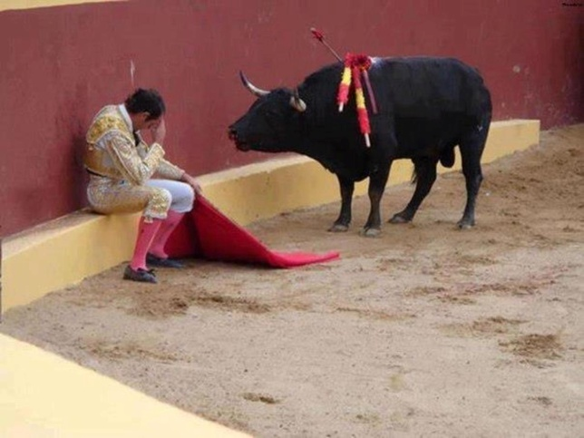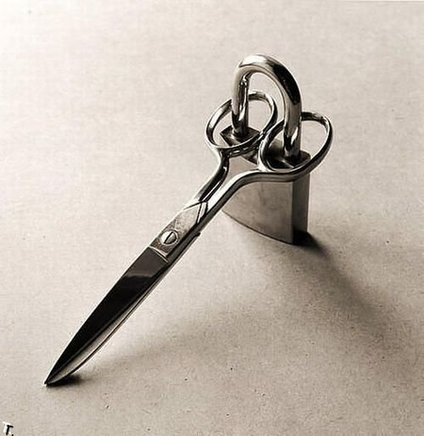

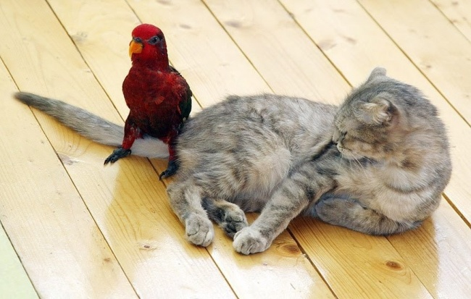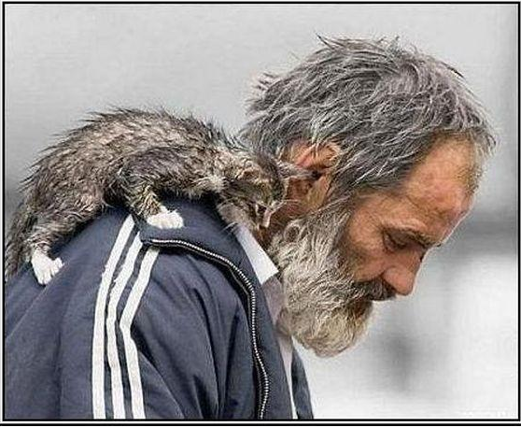

**Описание мероприятия по формированию умения выделять в тексте информацию о последовательности действий персонажа и отображать ее в схеме**

**Конкретизация результата:**

умение выделять в тексте информацию о последовательности действий персонажа и отображать ее в схеме (5 класс).

**Продукт действия:**

заполненная на основе текста схема о последовательности действий заданного персонажа.

**Техническое задание обучающимся.** Просмотрите мультфильм и заполните схему о последовательности действий одного из героев. Количество действий не менее 3. При необходимости количество ячеек можно добавить.

Время на работу 20 минут.

|  |  |  |  |  |  |
| --- | --- | --- | --- | --- | --- |
|  |  |  |  |  |  |

**Рефлексия.**

**Описание мероприятия по формированию умения   
преобразовывать информацию несплошного текста (видеоролика) в простую сравнительную таблицу с заданными объектами (1 час)**

**Конкретизация результата**

Умение выделить в несплошном тексте (видео) параметры и характеристики сравнения 2-х объектов и отобразить информацию в сравнительной таблице.

После просмотра видео обучающиеся выделяют два объекта, которые сравниваются. Задача пятиклассников – понять, по каким признакам проводится сравнение, назвать эти признаки обобщающим словом (словосочетанием) и записать данные слова и названия объектов в соответствующие ячейки таблицы. Слово, словосочетание или предложение, характеризующие объекты, заносятся в соответствующие ячейки таблицы. Слово, словосочетание или предложение формулируется учащимися самостоятельно.

*Параметр (линия) сравнения* – признак, по которому сравниваются объекты.

*Обобщающее слово* – краткое наименование признака.

**Продукт действия**

Сравнительная таблица.

**Техническое задание учащимся**

1. Просмотрите видео.
2. Выделите объекты (предметы, существа, явления), которые можно сравнить, опираясь на видео.
3. Заполните таблицу. В столбике «параметры для сравнения» запишите обобщающее слово, словосочетание, означающее основание, по которому эти объекты можно сравнить.
4. В остальных ячейках укажи признаки объектов, указанные в тексте. Признаки запиши словом или словосочетанием (не более 4-х слов).

|  |  |  |
| --- | --- | --- |
| Параметры (линии) сравнения | Объект 1 (Укажи название) | Объект 2 (Укажи название) |
|  |  |  |
|  |  |  |
|  |  |  |
|  |  |  |
|  |  |  |

1. Время выполнения задания – 45 мин.
2. Рефлексия.

**Интерпретация знаков и иллюстраций (2 часа)**

**Занятие 1**

**Конкретизация результата**

Умение интерпретировать правила, изображенные на картинках в словесную информацию

**Продукт действия:**

Правила-иллюстрации

**Техническое задание:**

1.Рассмотрите иллюстрации. На них изображены правила, которые встречаются в нашей жизни. Попробуйте перевести правила-иллюстрации в словесные правила. Свой ответ объясните.

***Время выполнения:*** 5 минут

(Приложение 2)

2. А теперь попробуем изобразить словесные правила для обучающихся в иллюстрациях.

* Обучающиеся обязаны выполнять требования устава организации, осуществляющей образовательную деятельность, правил внутреннего распорядка
* Обучающиеся обязаны заботиться о сохранении и об укреплении своего здоровья, стремиться к нравственному, духовному и физическому развитию и самосовершенствованию
* Обучающиеся обязаны уважать честь и достоинство других обучающихся и работников организации

***Время выполнения***: 15 минут

3.Рефлексия.

Приложение 2

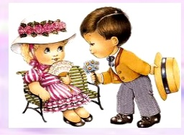 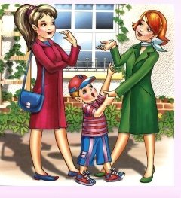

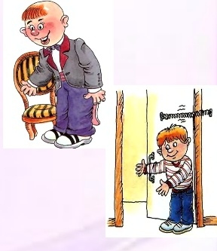 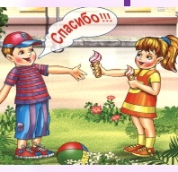

**Занятие 2**

**Конкретизация результата**

Научиться понимать смысл художественных картин

**Продукт действия:**

Словесное описание (сплошной текст)

**Техническое задание:**

Перед вами картины русских художников, внимательно рассмотрите их. Попробуйте рассказать, что хотел передать художник через свою картину. Для более полного раскрытия, используйте алгоритм описания.

(Не забудьте описать:

-местность (природу)

-людей (одежда, мимика, жесты, эмоции, чувства)

Как выбранные краски передают настроение картины?)

***Время выполнения***: 20 минут

Рефлексия.

Приложение 3

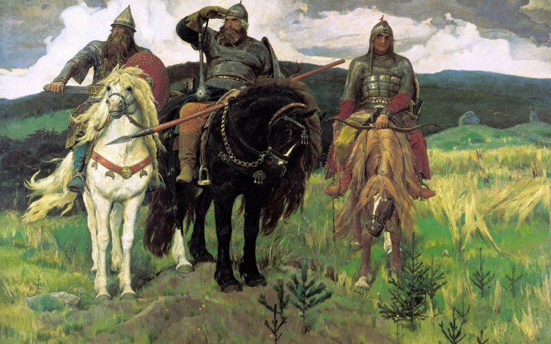 В.И. Васнецов «Три богатыря»

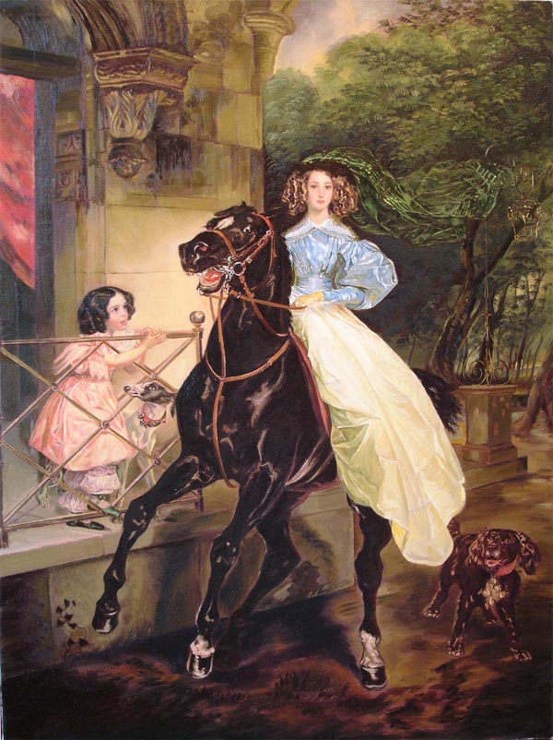 К.П.Брюллов «Всадница»

**Модуль 3 Контрольное мероприятие «Путешествие во времени» (2 часа)**

**Конкретизированный образовательный результат:** умение работать с несплошным текстом как с источником информации

**Объект оценивания:** результат выполнения технического задания

Ребята путешествуют по станциям, разделившись на группы. Каждой группе вручается рисунок-схема, на котором изображен маршрут путешествия. (Приложение 4) На каждой станции получают техническое задание и выполняют его.

**Станция 1 «Прошлое»**

*Продукт действия*: заполненная таблица

*Техническое задание:*

Учащимся предъявляются 2 текста. Они определяют тип текста и формулируют задание: Заполнить таблицу, используя сплошной текст. (Приложение 5)

Время выполнения: 15 мин.

Критерии оценивания: 4-5-6 правильных ответов – Молодец! Справился! ; 3 - Слабо  2 – 1 – поработай с текстом еще раз .

**Станция 2 «Настоящее»**

*Продукт действия*: словесное определение

*Техническое задание:*

Для работы предложен небольшой видеоролик, созданный по фрагментам советских мультфильмов-сказок. Просматривая данный ролик, ребята должны как можно быстрее вспомнить название мультфильма и автора сказки, по которой фильм был снят. (Приложение 5)

За каждый правильно данный ответ команда получает 16 баллов (8 баллов – название мультфильма, 8 баллов – автор сказки).

Учитывается время, потраченное на ответ:

10 мин – 0 баллов, 8 мин – 1балл, 5мин – 2балла, 3мин – 3балла. Всего 19баллов.

**Станция 3 «Будущее»**

*Продукт действия*: картина, словесная аргументация

*Техническое задание:*

Дается тема для создания картины «Скоро лето! Каникулы!». Ребята из предложенного подручного материала (например, ленты, блестки, бумага, вата, бумажные фигурки …) создают картину, обговорив ее идею в группе. Затем словесно излагают основную мысль своей картины, приводят аргументы.

Критерии оценивания.

|  |  |  |  |
| --- | --- | --- | --- |
|  | **Критерии** | **Параметры** | **Баллы** |
| 1 | Количество аргументов | 3 аргументов и более | 3 |
| 2 аргумента | 2 |
| 1 аргумент | 1 |
| 0 аргументов | 0 |
| 2 | Лаконичность и однозначность | Каждый аргумент выражен одним предложением, не требует уточнения, пояснения | 3 |
| Каждый аргумент выражен одним предложением, но 1-2 аргумента сформулированы недостаточно корректно | 1 |
| Часть аргументов сформулированы более чем одним предложением, или более 3-х аргументов сформулировано некорректно | 0 |

**Станция 4 «Будущее»**

*Продукт действия*: пиктограмма (знак), словесная аргументация

*Техническое задание:*

Обучающимся предлагается обсудить изменения которые возможно произойдут в будущем (или вот-вот произошли).

1. Учащиеся предполагают значение нового дорожного знака и объясняют почему они так решили.



2. Обучающимся демонстрируется изображение одного из концепт-каров. Задача ребят дать характеристику автомобилю, предположить, чем были вызваны изменения в его облике.

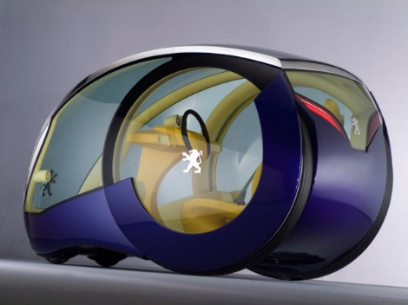

3. Обучающимся демонстрируется один из новых дорожных знаков, задача учащихся предположить значение нового дорожного знака и объяснить на основе чего они сделали свой вывод.

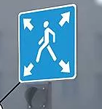

4. Обучающимся демонстрируются концепты художников-футурологов. Задача разработать новый знак (предупреждающий, дорожный, инфраструктурный). Объяснить его значение, аргументировать его необходимость.

5-7. Обучающимся демонстрируются иллюстрации футурологической статьи. Задача учащихся основываясь исключительно на изображениях предположить какие изменения ожидаются футурологами в будущем.

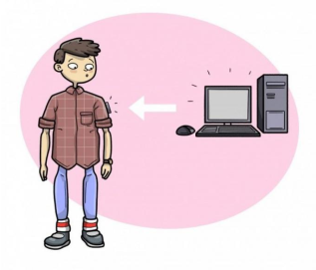 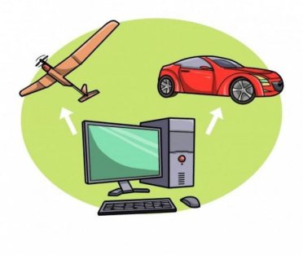 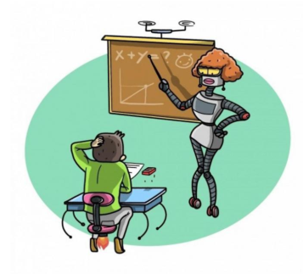

Критерии оценивания: В задании 1,3: учитывается отгадали ли ребята значение знаков и как они это объяснили.

Задание 2: Оценивается получилось ли у ребят дать характеристику автомобилю (например: компактный, двухместный, без выхлопной трубы, стеклянный) и предположить, чем были вызваны эти изменения.

Задание 4: Оценивается пиктограмма (знак) нарисованная обучающимися. Угадывается ли её значение, использовали ли ребята знания и умения приобретённые на занятиях.

Задание 5-7: Оценивается соответствие ответа учащихся изображению и умение объяснять и аргументировать свой ответ.

Для успешного прохождения станции необходимо справиться с 6-7 заданиями.

**Рефлексия.**

Приложение 4.

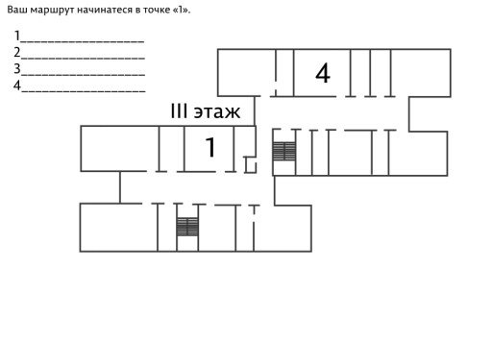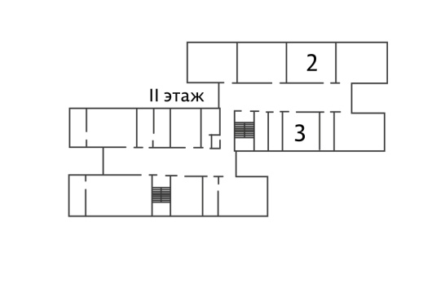

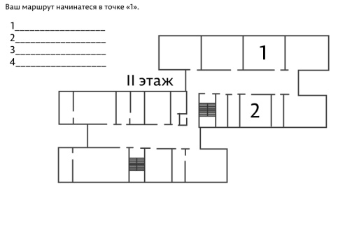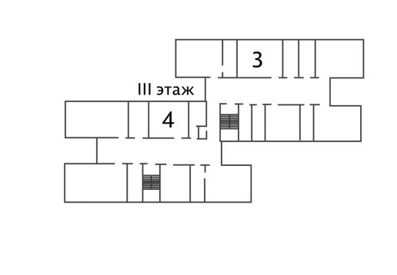

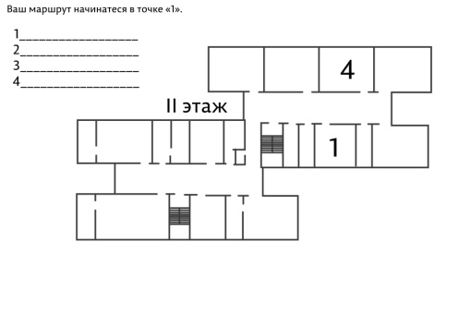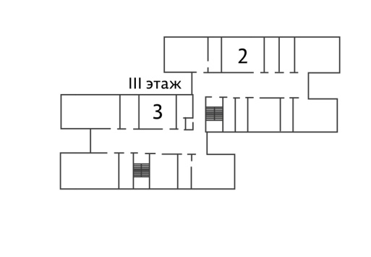

Приложение 5

1. текст:

**Музей** – это социокультурный институт, в котором собираются, изучаются и хранятся [памятники](https://www.kakprosto.ru/kak-97856-zachem-nuzhny-pamyatniki) [искусства](https://www.kakprosto.ru/kak-821363-kak-vliyaet-iskusstvo-na-cheloveka), [истории](https://www.kakprosto.ru/kak-824156-10-luchshih-psihologicheskih-trillerov-v-istorii-kino), науки, техники и других сфер деятельности человечества. Кроме того, этого заведение занимается просветительской деятельностью, выставляя экспонаты на обозрение публики. Свое начало музей берет от частных коллекций предметов искусства, артефактов и раритетов. Но всегда все эти собрания отражали приоритет культурного интереса той или иной эпохи. Например, в античные времена это в основном были произведения искусства. В средние века внимание больше уделяли иконам, церковной утвари, [художественному](https://www.kakprosto.ru/kak-242076-kak-dokazat-hudozhestvennyy-stil) шитью, мощам святых и т.д. Первые музеи, поставившие перед собой научные цели, появились в Европе в эпоху Возрождения. В них стали собирать минералы, астрономические инструменты, предметы этнографического характера и многое другое. В России первым музеем, доступным для публичного посещения, стала Кунсткамера. В основу ее коллекции легли собрания Петра I: оружия [разных народов](https://www.kakprosto.ru/kak-91110-pochemu-lyudi-govoryat-na-raznyh-yazykah), [картины](https://www.kakprosto.ru/kak-830873-kto-takie-hudozhniki-syurrealisty-), гравюры, станки, инструменты и т.п. Все музеи можно разделить на: исследовательско-научно-просветительские, естественнонаучные, исторические, литературные, искусствоведческие, технические, учебные и исследовательские. В основу такого деления легла профилирующая направленность заведения и принадлежность его к определенной сфере деятельности человека. И как у любого [другого](https://www.kakprosto.ru/kak-33070-kak-sdelat-zapros-v-drugoy-gorod) социокультурного института у музея есть свои функции:- документирование: отражение, с помощью экспозиций, различных факторов, событий произошедших в обществе;- образование и воспитание: знакомство посетителей с историческими моментами, формирование эстетического вкуса;- [организация](https://www.kakprosto.ru/kak-896202-pochemu-i-kogda-byl-sozdan-evropeyskiy-soyuz) досуга: проведение привлекательных для посетителей форм экскурсий, воссоздание интерьеров помещений, использование театрализованных форм работы, проведение концертов, балов, праздников и т.п. Именно уровень развития и постановка музейного дела говорит об общей культурной [степени](https://www.kakprosto.ru/kak-846283-kto-vyigryvaet-i-kto-proigryvaet-ot-inflyacii) народа и о том, как население страны [относится](https://www.kakprosto.ru/kak-871051-priznaki-tradicionnogo-obschestva-) к своему прошлому, чем дорожит и гордится.  
  
Подробнее: <https://www.kakprosto.ru/kak-105423-chto-takoe-muzey#ixzz5GCm2TR5B>

1. Как население страны относится к своему прошлому, чем дорожит и гордится? Чтобы ответить на вопрос, заполните таблицу.

|  |  |  |
| --- | --- | --- |
| 1 | Что хранится в музее? |  |
| 2 | Каковы функции музея? |  |
| 3 | Истоки музея |  |
| 4 | Виды музеев |  |
| 5 | **?** |  |

1. Ключ:

Как население страны относится к своему прошлому, чем дорожит и гордится? Чтобы ответить на вопрос, заполните таблицу.

|  |  |  |
| --- | --- | --- |
| 1 | Что хранится в музее? | Памятники искусства, истории, науки и техники и других сфер деятельности человека |
| 2 | Каковы функции музея? | - просветительская деятельность (выставляют экспонаты на обозрение публики)  - документирование  -образование и воспитание  - организация досуга |
| 3 | Истоки музея | Частные коллекции |
| 4 | Виды музеев | - исследовательско-научно-просветительские  - естественнонаучные  - исторические  - литературные  - искусствоведческие  -технические  - учебные и исследовательские |
| 5 | **?**  Назовите первый музей в России | Кунсткамера |